Merkmale von Märchen

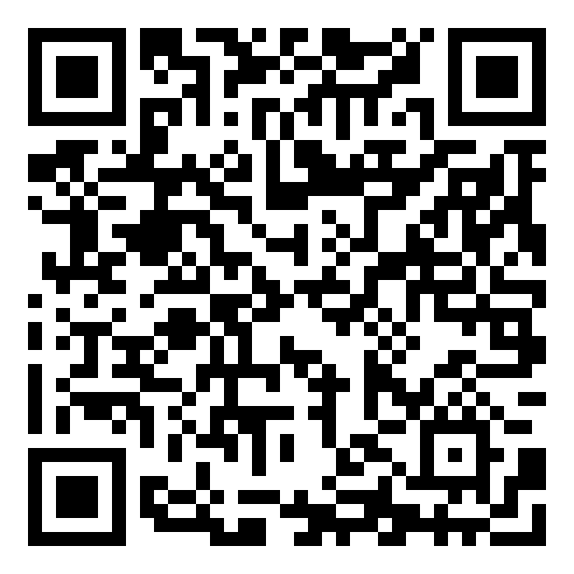
Füllt den Lückentext. Wenn ihr alles richtig habt, erscheint am Ende der Code zu einem Schloss.

